Муниципальное бюджетное дошкольное образовательное учреждение
детский сад «Звёздочка»

Сценарий
«День защитника Отечества»
(2 младшая группа)

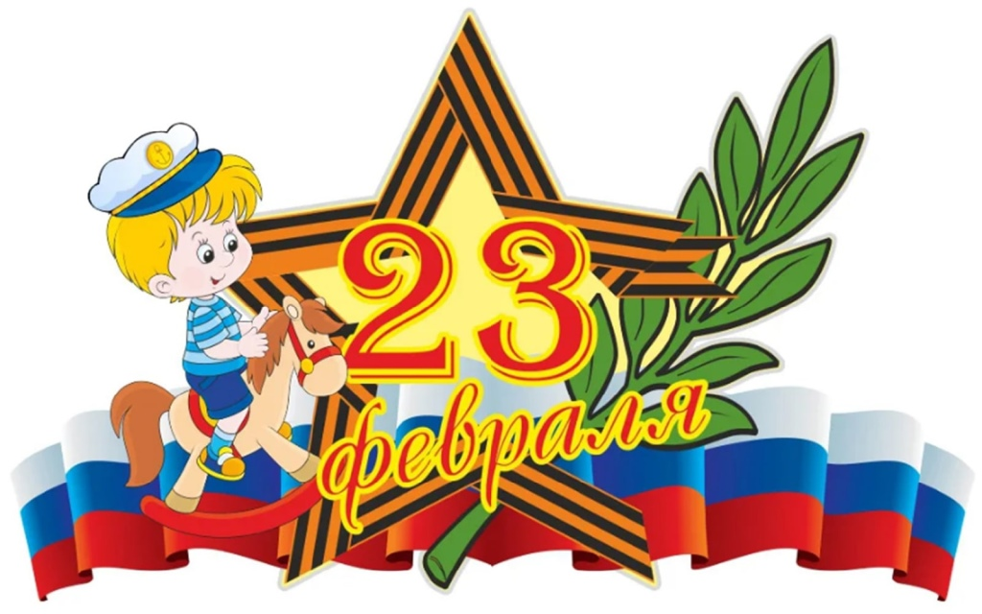

с. Антипаюта, 2023 г.

Цель. Формирование представления у детей о Российской армии, о воинах, которые охраняют нашу Родину
Задачи.
- Воспитывать уважение к тем, кто служил в армии, желание быть похожими на пап, стремление стать защитником Родины.
- Развивать интерес к познавательным развлечениям, к совместной с родителями деятельности.
- Принимать активное участие в праздничных выступлениях.

(В зал заходит ведущая)
Ведущая:
Здравствуйте дорогие наши гости. Сегодня у нас праздник, 23 февраля, День защитника Отечества. Это наши солдаты, офицеры, лётчики и моряки, которые готовы в любую минуту встать на защиту нас с вами. Наши мальчики очень хотят стать похожими на них: сильными, мужественными и благородными. Они даже научились маршировать как солдаты. Посмотрите, как здорово это у них получается!

Под музыку «Бравые солдаты» дети входят в зал и маршируют.
Встают в полукруг
Дети:

- Этот праздник очень важный,
Отмечаем в феврале,
Праздник воинов отважных,
Праздник мира на земле.

- От войны спасал планету
Нашей армии солдат,
Всем героям шлют приветы
Сотни маленьких ребят.

- В этой армии служили
Наши деды и отцы,
Станут мальчики большими,
Будут тоже молодцы!
Ведущий:
Дорогие ребята! Настроение у нас радостное, ведь сегодня мы отмечаем праздник – День Защитника Отечества. Вся Россия в эти дни поздравляет ваших пап и дедушек, а мы поздравляем и наших мальчиков, хоть они ещё в детском саду, но пройдут годы, и каждый из них выберет любую военную специальность: станет лётчиком, моряком, пехотинцем, танкистом…
Дети:

- Я пойду служить танкистом,
Научусь в мишень стрелять.
Мне бы стать парашютистом,
Очень хочется летать.

- У меня мечта простая:
Покорить бы высоту.
Лётчиком я стать мечтаю,
Но сначала подрасту.
Песня «Раз-два»
(Слышится жужжание и забегает «Карлсон»)
Карлсон: Привет , друзья! Можно мне здесь у вас приземлиться?
Ведущий: Да, пожалуйста!
Карлсон: Друзья, а вы меня узнали? Как меня зовут?
Дети: Карлсон.
Карлсон: Правильно меня зовут Карлсон. Я красивый, умный и в меру упитанный мужчина. А чего вы здесь делаете?
Ведущий: Мы песни поём, играем, упражнения выполняем.
Карлсон: Я тоже люблю спорт. Ведь самый лучший в мире бегун кто?
Ведущий: Кто?
Карлсон: Лучший в мире бегун – Карлсон, который живёт на крыше!
Ведущий: Вот и здорово ! Присоединяйся к нам!
Карлсон: С удовольствием! Я тоже знаю немного весёлых игр.
Ведущий: Ребята, а давайте покажем нашему Карлсону какие мы ловкие?
Игра – эстафета: «Быстрый водитель»
Две команды по 4 чел–ка. По одному везут за верёвочку машину, добегают до кегли и обратно. Игра проводится 3-4 раза.
Карлсон: Молодцы ребята!
Ведущая: Ребята, вы хотите стать такими же сильными, умными и смелыми, как ваши папы? (Ответы детей.)
Ведущая: Ребята, а вы знаете, что каждый день молодого бойца начинается со строевой подготовки. Приказы старшего по званию в армии выполняются беспрекословно. «Карлсон» ты хочешь с нами поиграть?
Карлсон: С удовольствием поиграю с вами.
Ведущий: Проводится игра «Слушай мою команду! »
Все маршируют под музыку. Когда музыка прерывается, звучит команда («Присесть! », «Прыгать! », «Лечь! », «Хлопать! », «Топать! », «Встать на одну ногу! », «Повернуться вокруг себя! », «Крикнуть ура! », «Сесть на стул! » или др.)
Карлсон: Ну , настоящие бойцы, со всеми командами справились.
Ведущая:
Объявляется приказ
Пригласить на конкурс пап!
Проверка ждет
Наш веселый смелый взвод!
1 конкурс - «Лучший водитель».
Участники (2 папы) садятся на стулья. На полу между ног лежит шнур, к которому привязана игрушечная машина. По сигналу играющие наматывают шнур на палочку, стараясь как можно быстрее приблизить машину к себе.
Вручается медаль «Лучший водитель»
2 конкурс - «Шарики».
Воздушные шарики лежат на полу. Выигрывает тот, который поднимет большее количество воздушных шаров одновременно.
Вручается медаль «Самый сильный папа» Ведущая: Вы должны ответить на вопросы, только двумя словами «Да» или «Нет».
3 конкурс- «Интеллектуальный».
Вопросы для детей:
1. Наша армия сильна? (да)
2. Защищает мир она? (да)
3. Мальчишки в армию пойдут? (да)
4. Девочек с собой возьмут? (нет)
5. Сегодня праздник отмечаем? (да)
6. Мам и девчонок поздравляем? (нет)
7. Мир –важней всего на свете? (да)
8. Знают это даже дети? (да)

Вопросы для родителей на смекалку:
1. Повар в армии – это кок? (нет)
2. Майор – старше по званию, чем капитан? (да)
3. Всякий пистолет – это револьвер? (нет)
4. Водолаз – это тот, кто всегда ищет клады? (нет)
5. Руль в самолёте и на корабле называется штурвал? (да)
6. Компас – это прибор для измерения расстояния? (нет)
7. Быть на посту – значит, находиться в дозоре? (да)
8. Внеочередной наряд – это повышение солдата по службе? (нет)
9. Патруль – это условное секретное слово? (нет)
10. Госпиталь – это больница для военных? (да)
11. Папаха – это головной убор, всех пап, кто служил? (нет)
Ведущая: Наши мальчики показали сегодня свою сноровку, ловкость и выносливость. Теперь мы видим, что у нас подрастают настоящие мужчины.

Вот и закончился наш праздник. Спасибо вам за участие, за то, что нашли время прийти к нам. Еще раз поздравляем вас с праздником дорогие мужчины!

